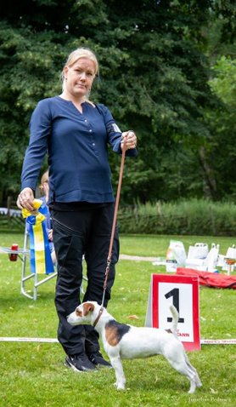
Årets utställningshund 2021.
- Little Stars Fantasia
- Foxbrush Latte Macciato
- Faithful Angus
- Foxbruh John Deere
- Änglas PoHo Pikkabo
Little Devil´s Nike
6. Änglas Ärtiga Älvira
7. Foxbrush Hitachi
8. Orion´s Asta
Little Devil´s Bruno
9. Crystal Ice Dirty Diana
10. Faithful Amber, Faithful Aztra
11. Union Jack Crash at Änglas, Little Devil´s Dakota
12. Crystal Ice Lucy, Foxbrush New Holland

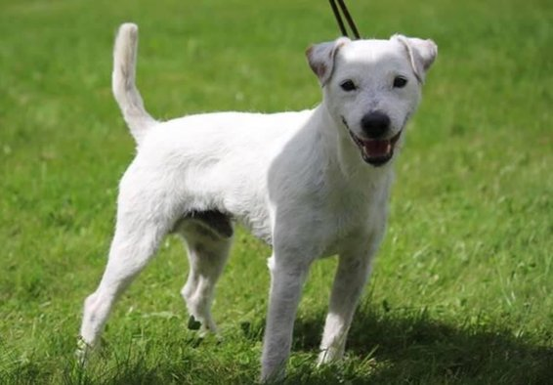
Senior.
- Änglas Jazzo James
- Rushill Thon
3. Mallwax Östen at Orions
Orions Tyra at Hagvikens
4. Foxbrush Kleber
Änglas Latjo Lajban
5. Top Noch Melanie

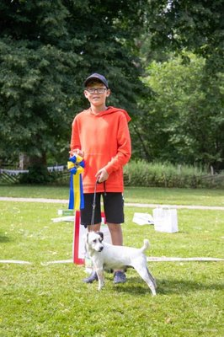
Junior handler.
1. Edvin
2. Matilda
3. Ida
4. Albin
5. Moa
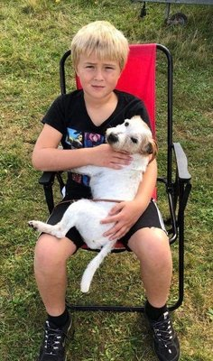
Barn med hund.
- Gustav
- Ester
- Alvar
- Melker, Elis, Elias
- Sofia

Årets rallylydnad.
- Änglas Nicolina at Faithful
